 | Приложение к ОПОП бакалавриатпо направлению подготовки 44.03.03 Специальное (логопедическое) образование, Направленность (профиль) программы «Логопедия (начальное образование детей с нарушениями речи)», утв. приказом ректора ОмГА от 29.03.2021 №57
Частное учреждение образовательная организация высшего образования
«Омская гуманитарная академия»
Кафедра "Педагогики, психологии и социальной работы"
 |  |  | УТВЕРЖДАЮ
 |  |  | Ректор, д.фил.н., профессор
 |  |  | ______________А.Э. Еремеев
 |  |  | 29.03.2021 г.
РАБОЧАЯ ПРОГРАММА ДИСЦИПЛИНЫ
по программе бакалавриата
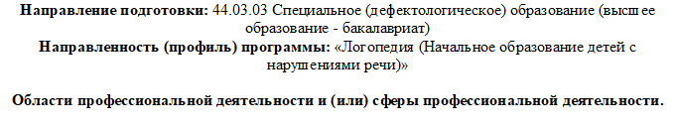
Типы задач профессиональной деятельности: |  | педагогический, методический, сопровождения
Для обучающихся:
очной формы обучения 2020 года набора

на 2021/2022 учебный год

Омск 2021

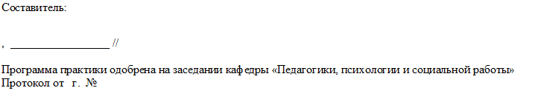
Зав. кафедрой, доцент, д.п.н. _________________ /Лопанова Е.В./

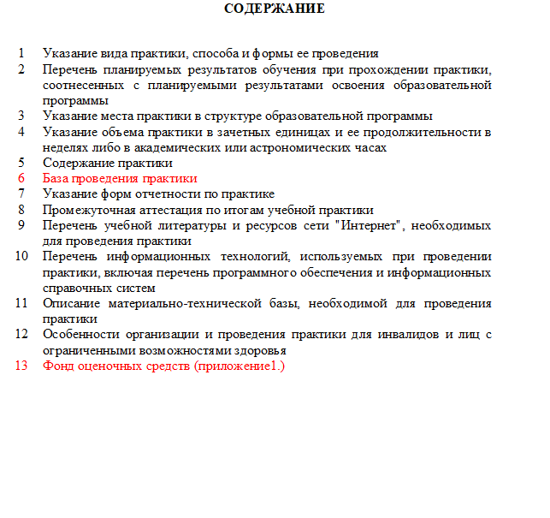

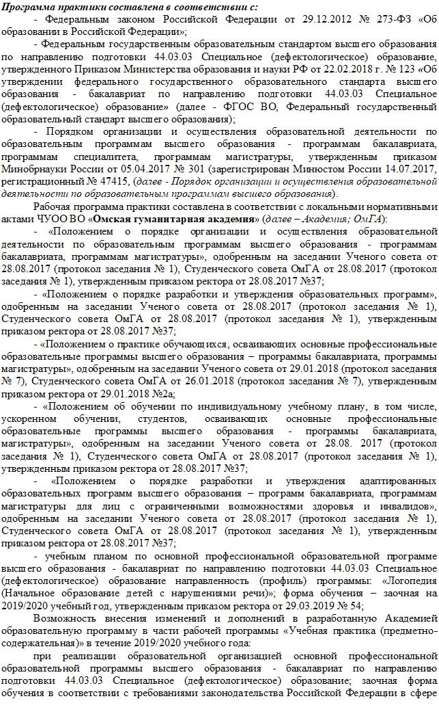

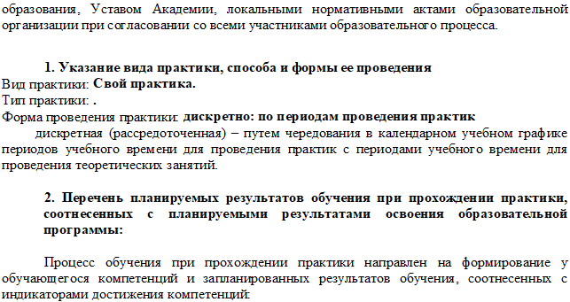
ПК-3.1 знать принципы, методы, организацию мониторинга эффективности учебно- воспитательного, коррекционно-развивающего процесса в разных институциональных условиях
ПК-3.2 уметь применять разные методы мониторинга эффективности учебно- воспитательного, коррекционо-развивающего процесса
ПК-3.3 уметь оформлять и интерпретировать результаты мониторинга эффективности учебно-воспитательного, коррекционо-развивающего процесса
ПК-3.4 уметь использовать выводы по результатам мониторинга для корректировки содержания и организации коррекционо-развивающего процесса
ПК-3.5 владеть методами проведения мониторинга эффективности учебно- воспитательного, коррекционо-развивающего процесса и интерпретации его результатов
ПК-4.1 знать содержание и требования к проведению логопедического обследования обучающихся
ПК-4.2 знать способы разработки программы обследования
ПК-4.3 знать инструментарий, методы диагностики и оценки показателей уровня и динамики развития ребенка
ПК-4.4 уметь разрабатывать программу логопедического обследования, определять показатели развития ребенка, отбирать и/или разрабатывать инструментарий
ПК-4.5 уметь проводить логопедическое обследование обучающихся; интерпретировать результаты обследования и делать выводы об особенностях развития обучающегося и использовать их для разработки программы логопедической работы
ПК-4.6 уметь оформлять психолого-педагогическую характеристику обучающегося; формулировать заключения и рекомендации
ПК-4.7 владеть методами диагностики и оценки уровня и динамики развития ребенка с

умственной отсталостью с использованием системы показателей
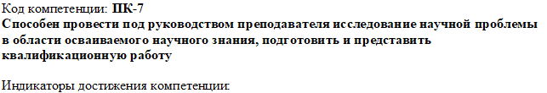
ПК-7.1 знать методологию психолого-педагогического исследования в области логопедии
ПК-7.2 знать способы сбора, оформления и интерпретации экспериментальных данных
ПК-7.3 знать требования к написанию и оформлению научных текстов
ПК-7.4 уметь определять научную проблему в рамках темы квалификационной работы; определять методы теоретического и экспериментального исследования научной проблемы
ПК-7.5 уметь планировать и проводить экспериментальное исследование
ПК-7.6 уметь использовать разные способы сбора, обработки и интерпретации данных, полученных в ходе теоретического анализа научной проблемы и экспериментальным путем
ПК-7.7 уметь оформлять, анализировать, обобщать и представлять полученные результаты исследования научной проблемы в соответствии с предъявляемыми требованиями создавать и оформлять научный текст
ПК-7.8 владеть начальными методами проведения теоретического и экспериментального исследования научной проблемы; навыками проведения экспериментального исследования
ПК-7.9 владеть умением создавать и оформлять связный научный текст
ПК-7.10 владеть навыками интерпретации, обобщения и представления экспериментальных данных
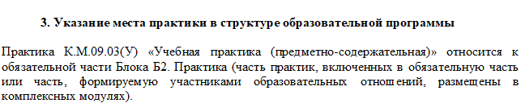
Код | Наименование |  | Коды формируемых компетенций
К.М.09.03(У) | Учебная практика (предметно-содержательная) |  | ПК-3, ПК-4, ПК-7
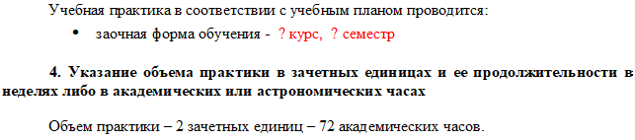
Наименование раздела практики |  | Вид занятия |  | Курс | Часов

